МИНИСТЕРСТВО ОБРАЗОВАНИЯ РЕСПУБЛИКИ БЕЛАРУСЬ

БЕЛОРУССКИЙ ГОСУДАРСТВЕННЫЙ УНИВЕРСИТЕТ

ФАКУЛЬТЕТ ПРИКЛАДНОЙ МАТЕМАТИКИ И ИНФОРМАТИКИ

Кафедра компьютерных технологий и систем

КСР

Аленникова Бориса Сергеевича

студента 3 курса,

специальность «Информатика»

Руководитель практики:

К.А. Чигвинцев

Минск, 2023

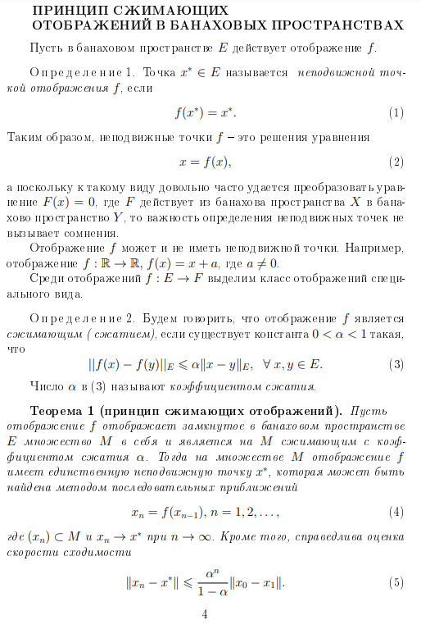

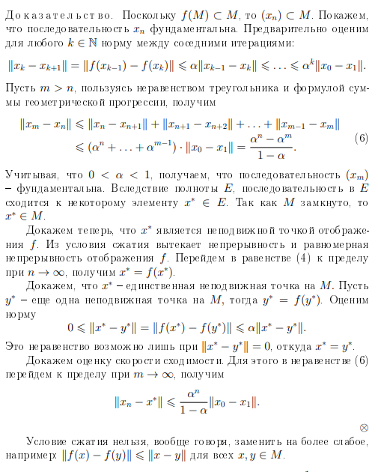

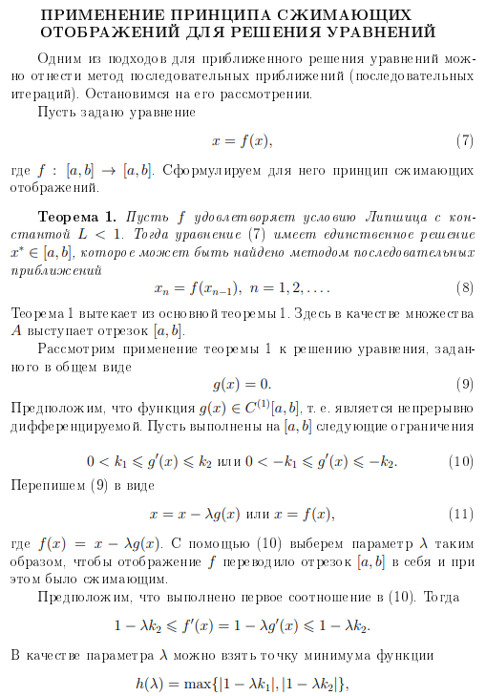

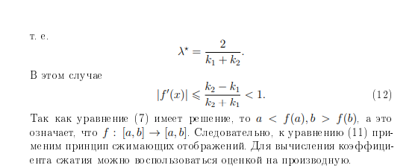

Задание 1.1

Нам задано уравнение

Приводя его к виду, для которого справедлив принцип сжимающих отображений, найти корни уравнения с точностью ε = 10−4 . Составить алгоритм и написать программный код, реализующий метод последовательных приближений, предусматривающий:

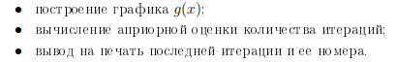

Построим график функции в Wolfram Mathematica на промежутке [-0.7 ; 0.5] :

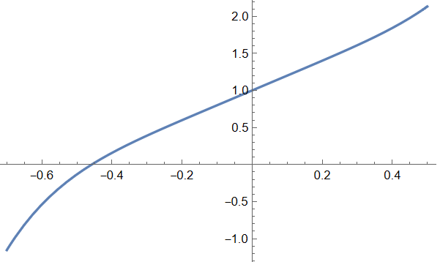

Функция 𝑔(𝑥) ∈ 𝐶 [-0.7, 0.5], то есть она непрерывно дифференцируема на рассматриваемом отрезке. Следовательно, возьмем производную:

Оценим производную в точках -0.7 и 0.5, получим, g(-0.7)=7.63 ; g(0.5) = 3.35.

Значит мы получили значения k1 = 3.35 , k2 = 7.63 .

Получим, что .

Также получаем формулу:

После программы получим:

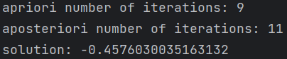

?! Ссылки на код будут в конце документа, каждая задача в своем отдельном файле.

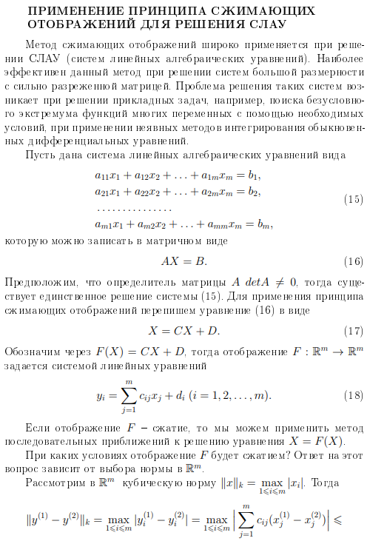

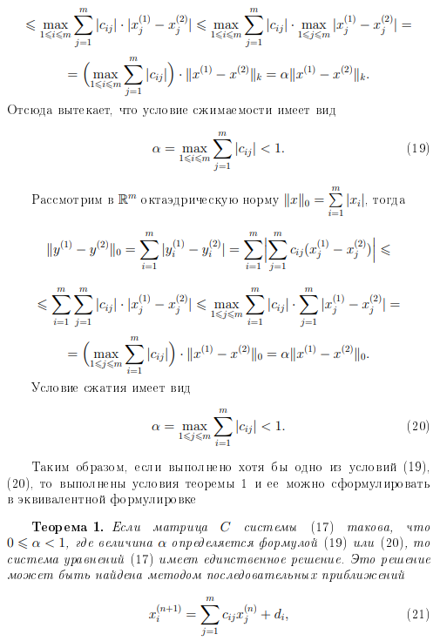

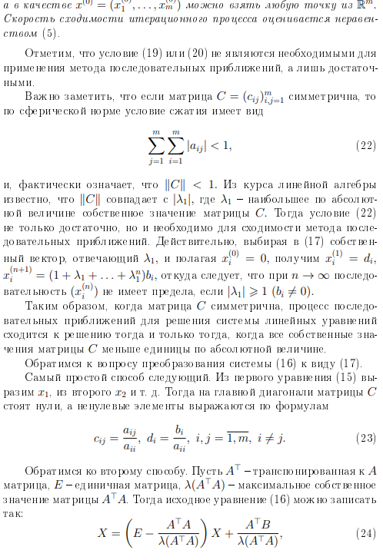

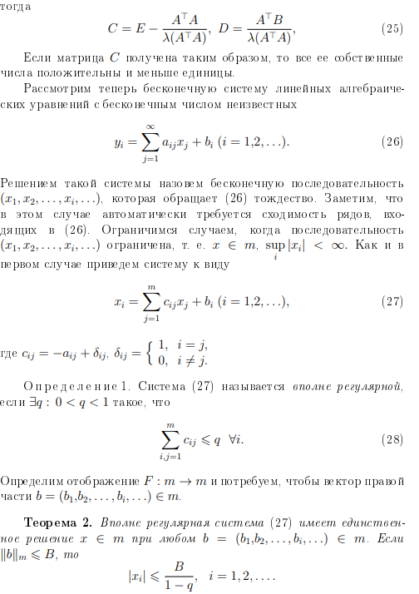

Задание 2.1

Нам дана система уравнений:



Приведем эту систему в вид AX=B, где

А =

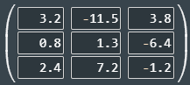

В = 

Матрица А является невырожденной, а это значит, что у системы есть единственное решение. Перепишем уравнение в виде , где 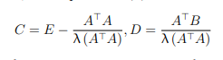.

Просчитав все, получим:

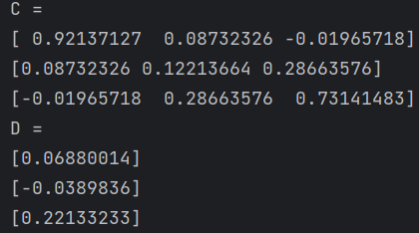

Вычислим можули собственных чисел матрицы С: 

Все по модулю меньше единицы, а значит процесс приблизительных приближений для решения сходится.

Для поиска приближенного решения воспользуемся формулой : 

Для начального приближения возьмем .

Условия остановки процесса и вычисления априорного числа будут схожи, но только вместо векторов x будут матрицы Х. Коэффициент сжатия будет оценивать таким образом: 

Результат работы программы: 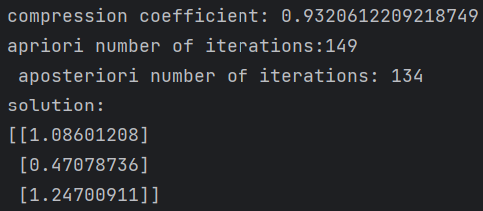

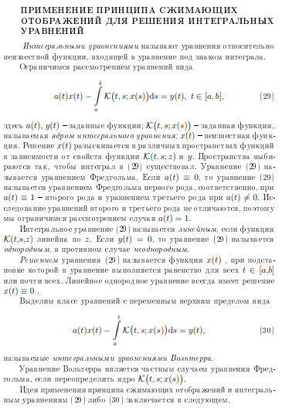

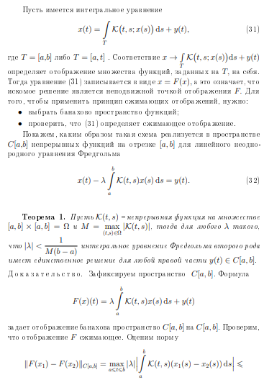

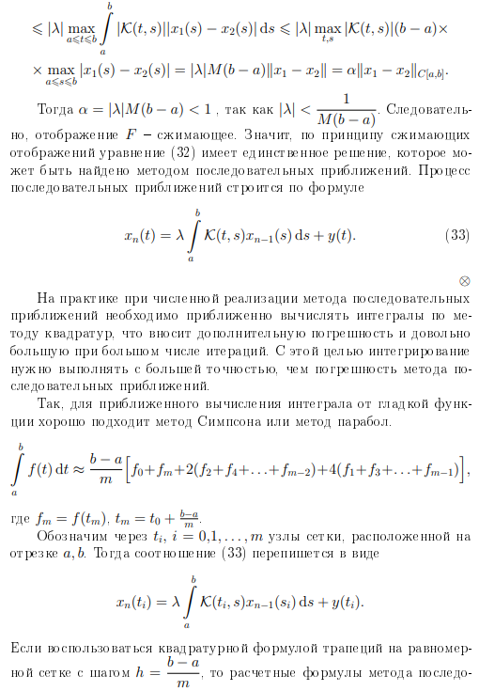

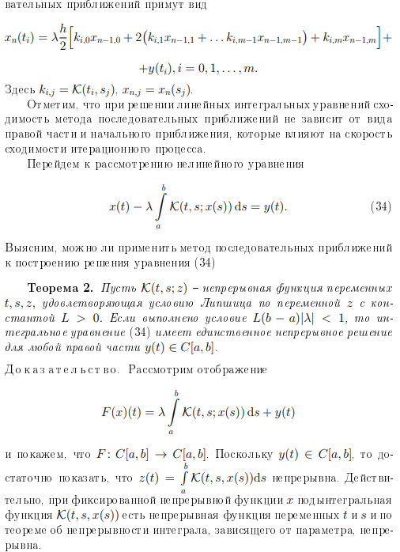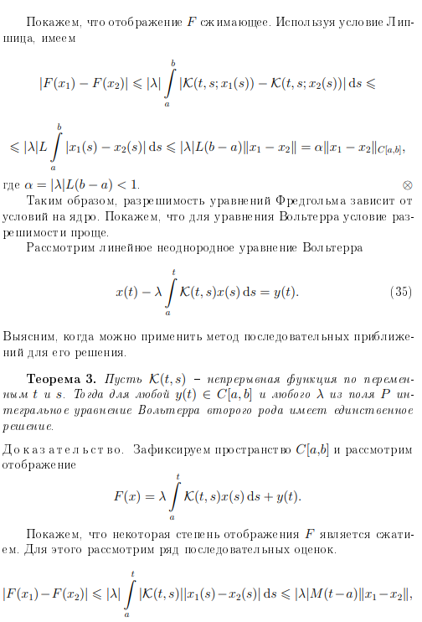

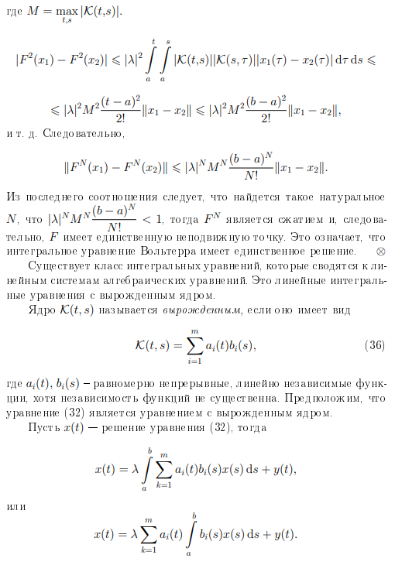

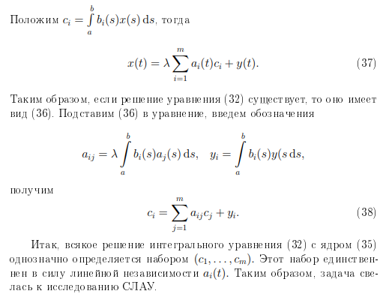

Задание 3.1

Нам дано уравнение Фредгольма:



Вот условие задания: 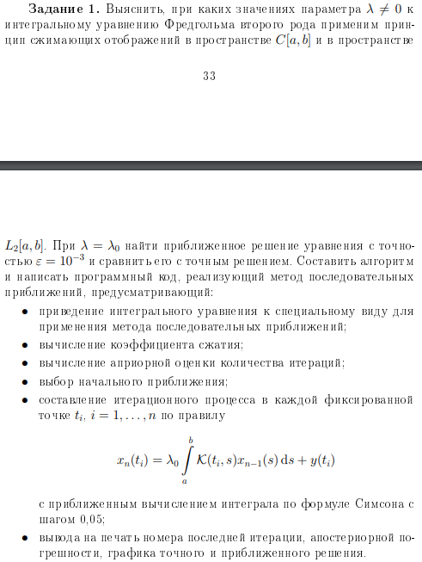

Наши пространства С[0,1] , . Сначала рассмотрим первое, второе – аналогично.

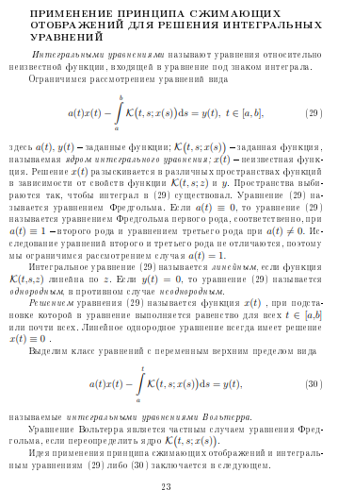

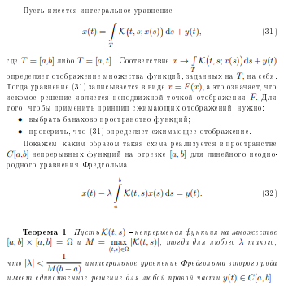

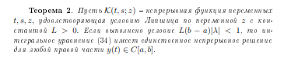



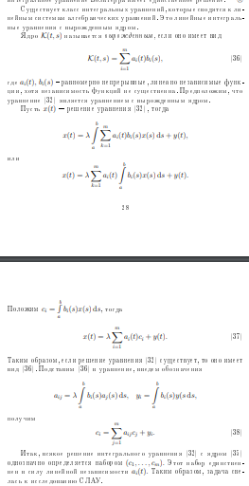

Задание 4.1

Дано уравнение Фредгольма. Нужно решить методом приближенных вычислений.

